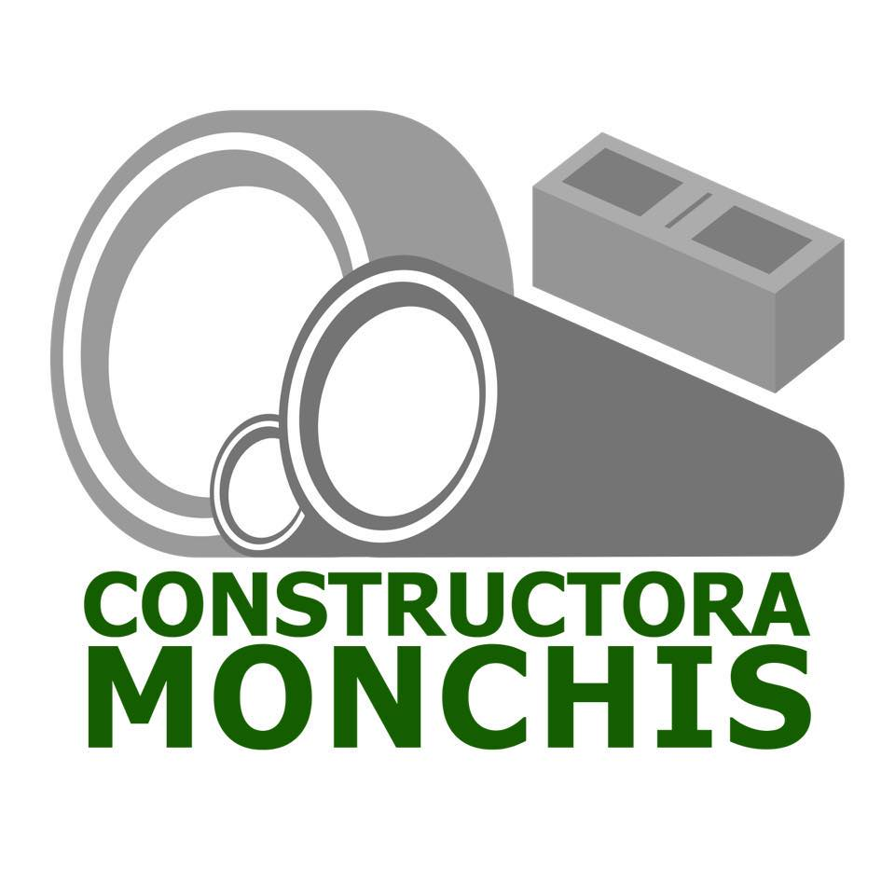

**CONSTRUCTORA MONCHIS**

*VENTA DE BLOCKS Y TUBOS DE CONCRETO*

TEL: 7942-7482 / CEL: 5515-1765

KM. 174 RUTA A ESQUIPULAS, SAN ESTEBAN, CHIQUIMULA